Дистанционное задание для 1 курса СФ на 14.02 – 19.02 по теории музыки и сольфеджио.
Выполнить задания до субботы 19 февраля до 19.00 и прислать преподавателю whatsapp в личном сообщении.

Сольфеджио
- Написать одноголосный диктант по ссылке: http://solfa.ru/exercise/235 Нотную тетрадь сфотографировать, прислать педагогу.
- Построить и спеть характерные интервалы в гармоническом A dur. Записать аудио, прислать педагогу.
- Играть и петь четыре вида гаммы A dur. (натуральный, гармонический, мелодический, дважды гармонический). Записать аудио, прислать педагогу.
- Прохлопать ритм:
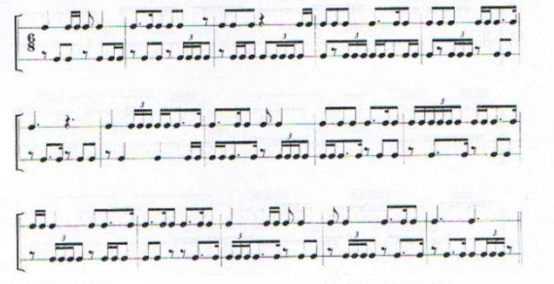

Элементарная теория музыки
- Прочитать в учебнике главу 9 до страницы 115.
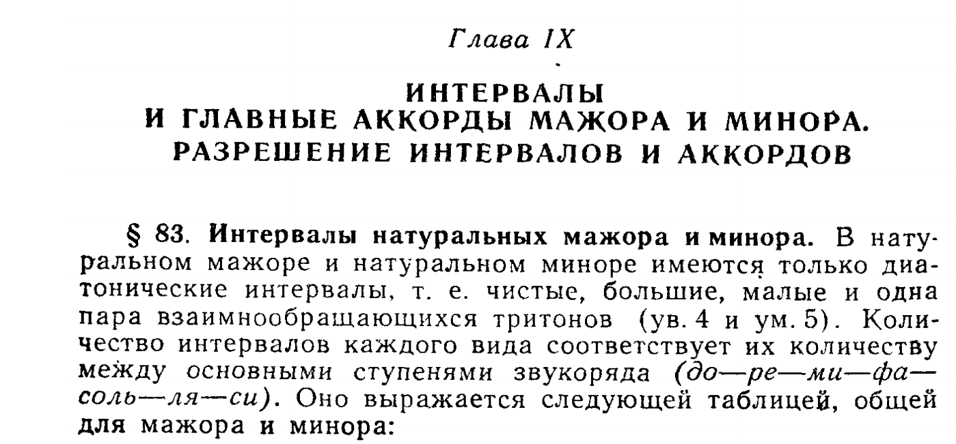
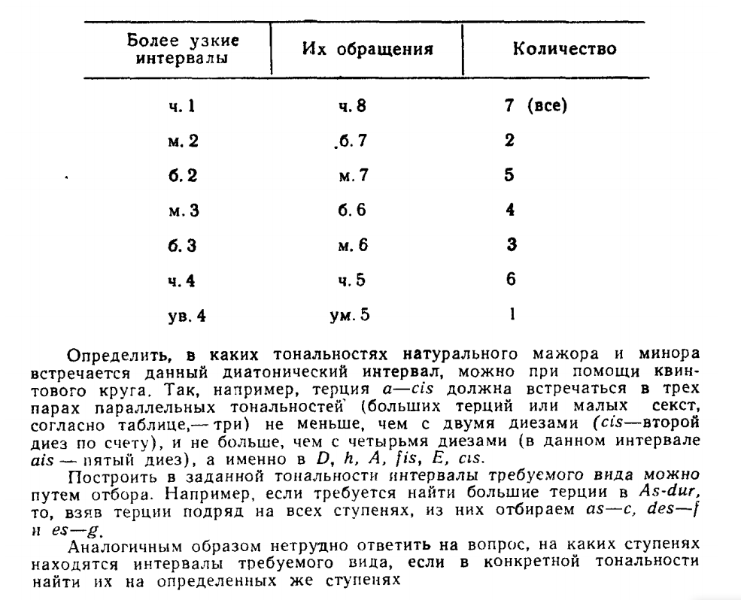
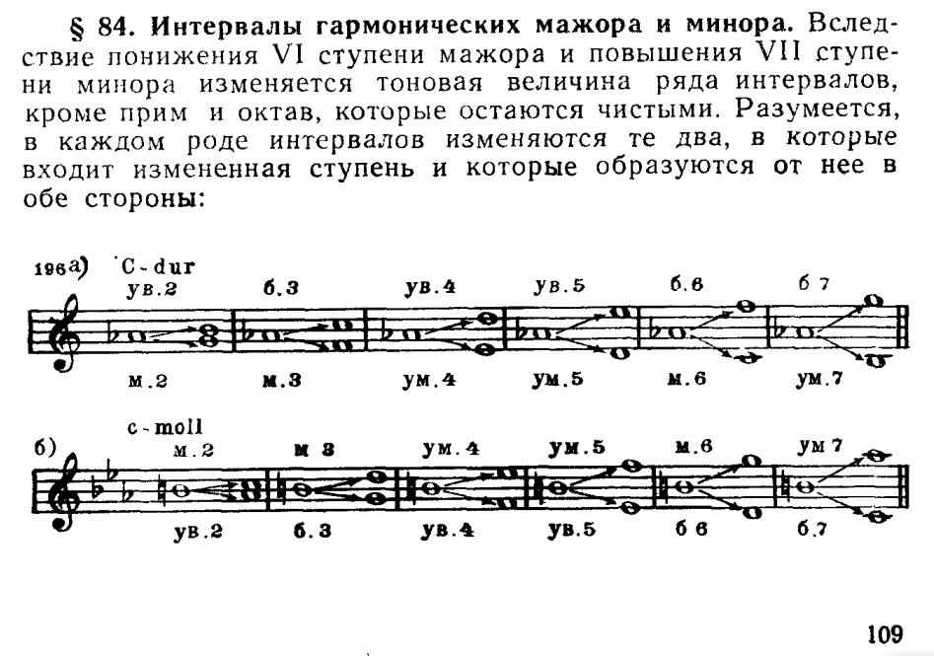
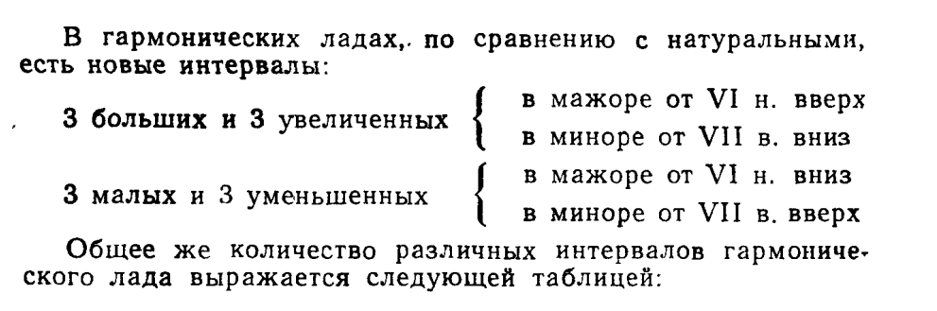
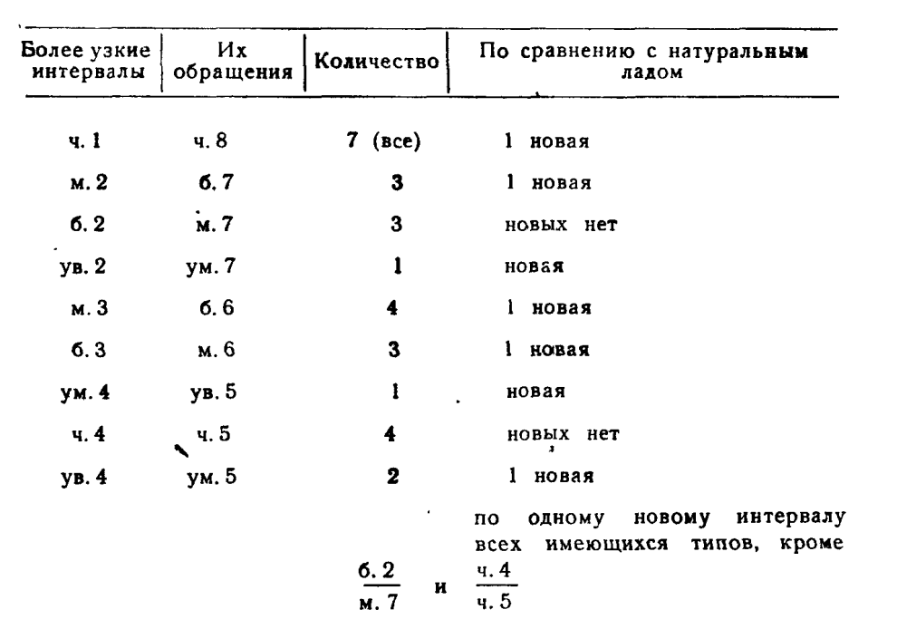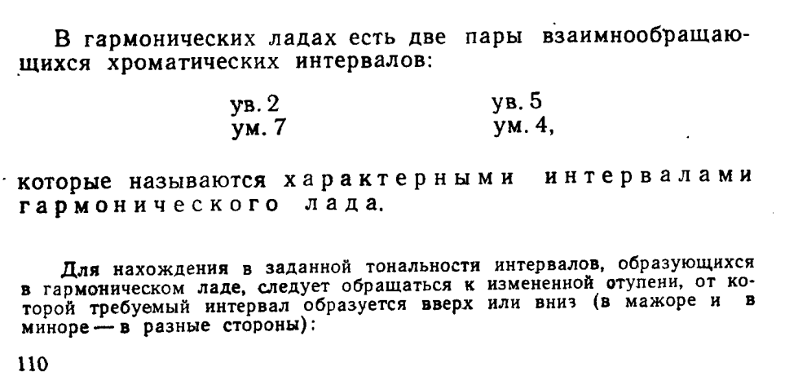
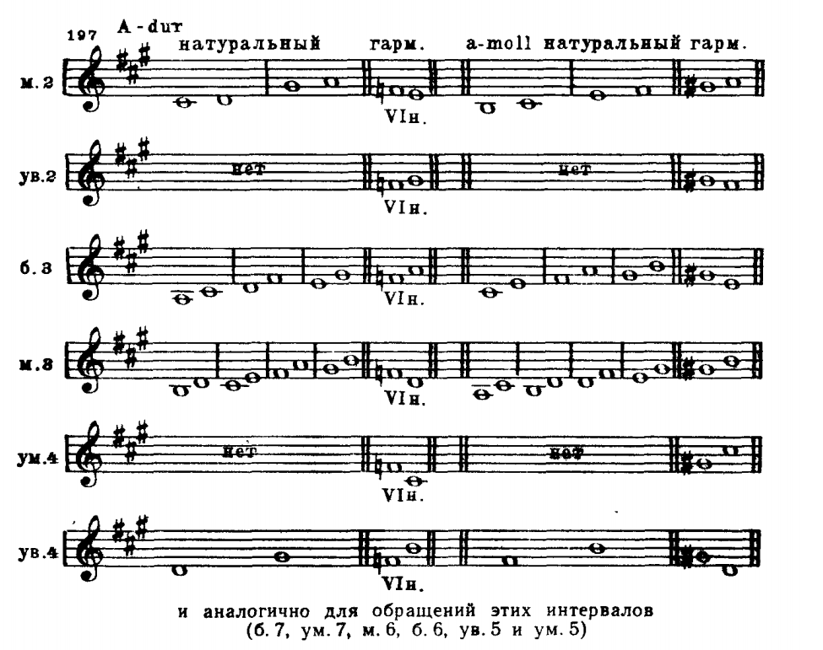
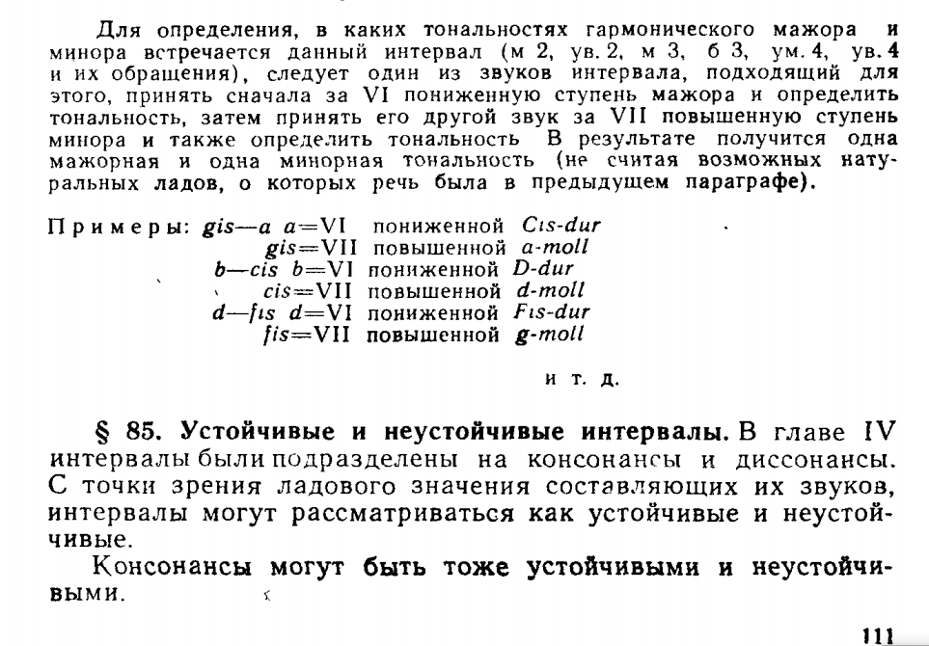
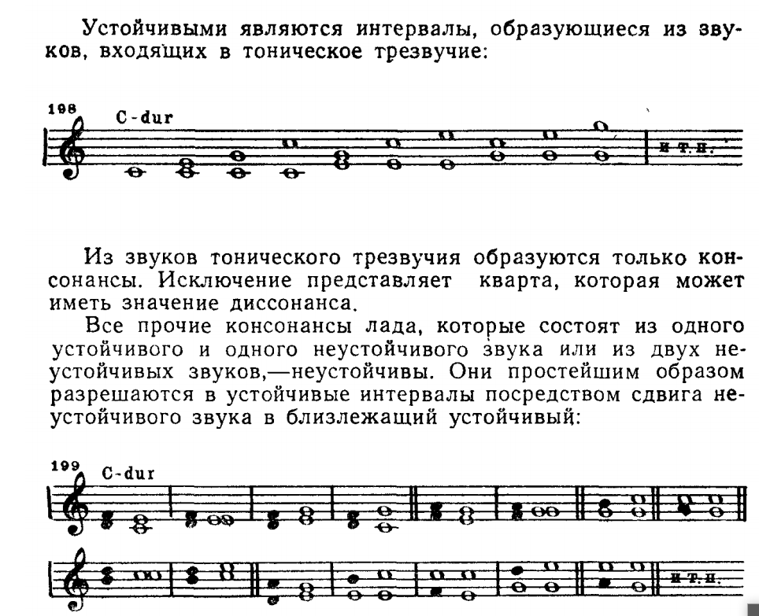
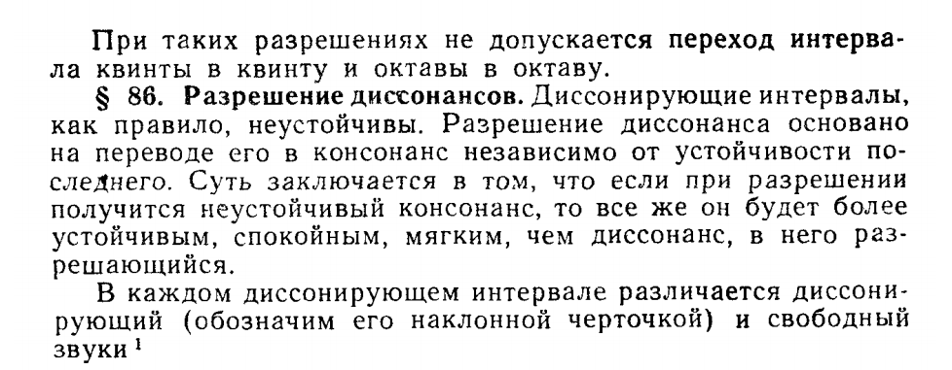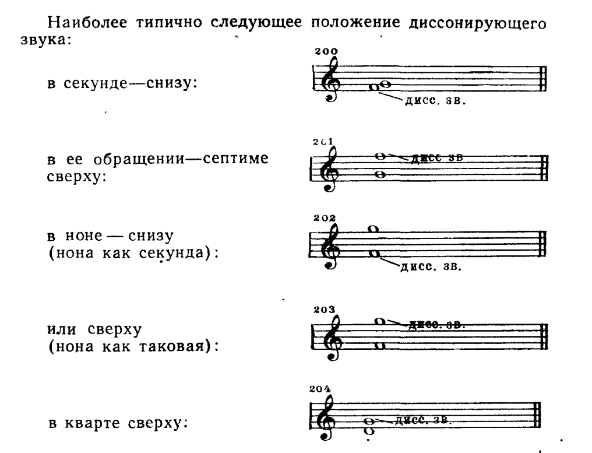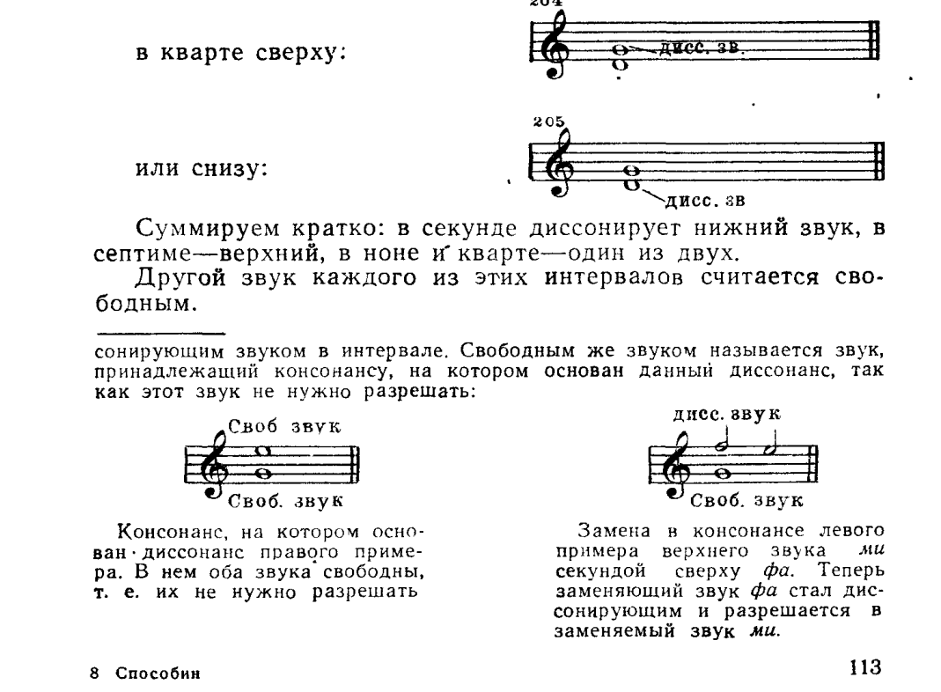
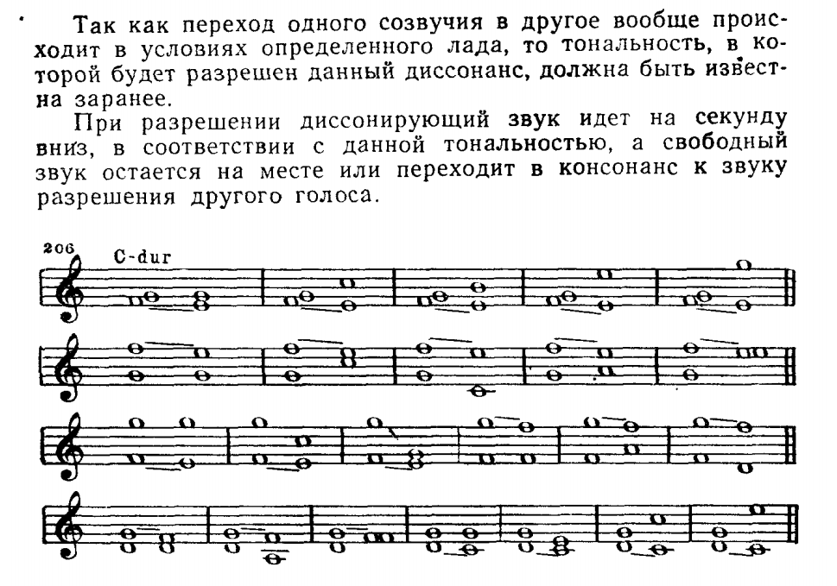
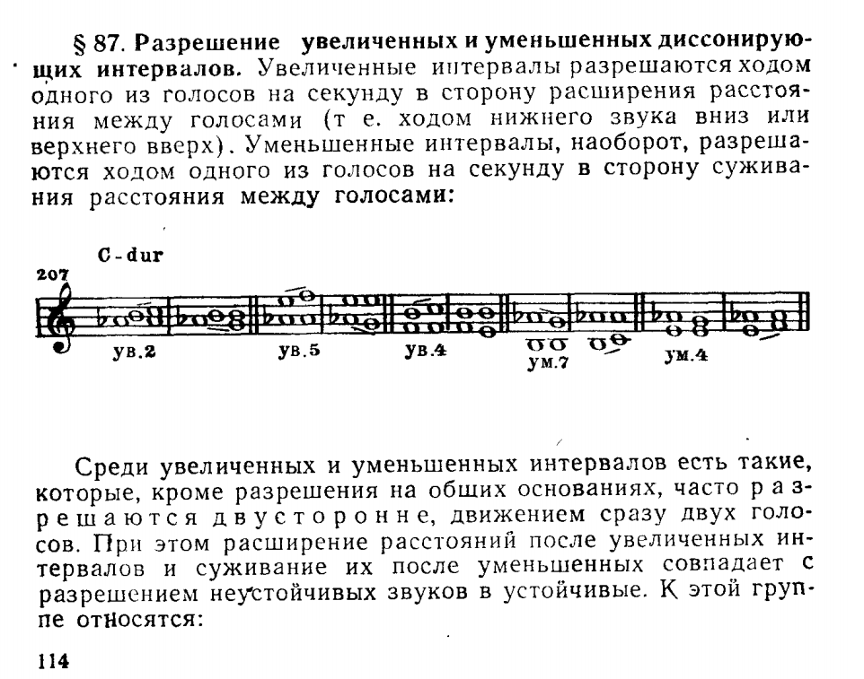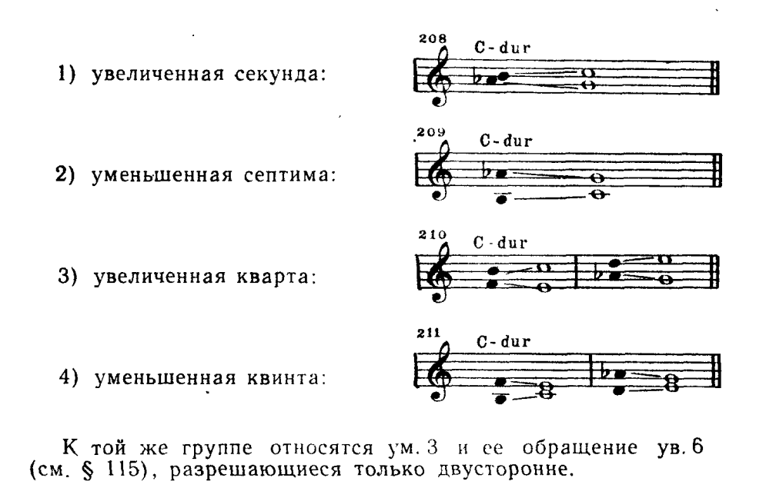
Сделать краткий конспект, фото прислать.
- Практическое задание – построить характерные интервалы в тональностях A dur, Es dur, g moll, h moll. Фото нотной тетради прислать.
- Практическое задание играть гамму натурального, гармонического, мелодического и дважды гармонического H dur, gis moll. Записать аудио, прислать преподавателю.

